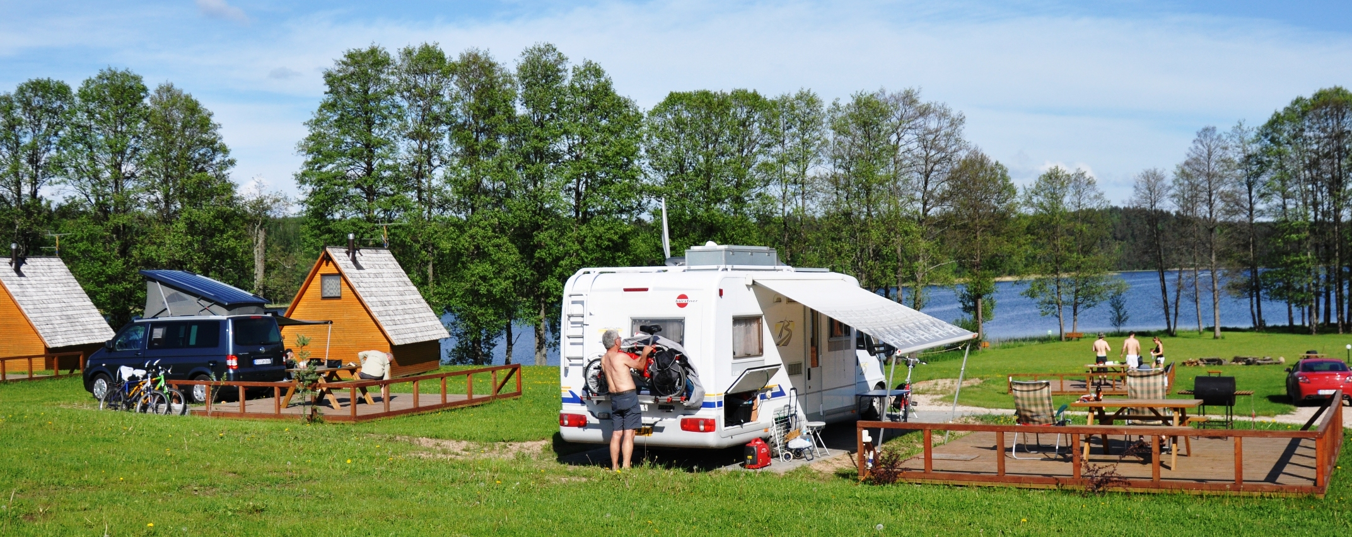

Наслаждайтесь лучшим в Латвии, Эстонии и России

Приоритет 1 Социально-экономическое развитие

Мера 1.3 Развитие туризма

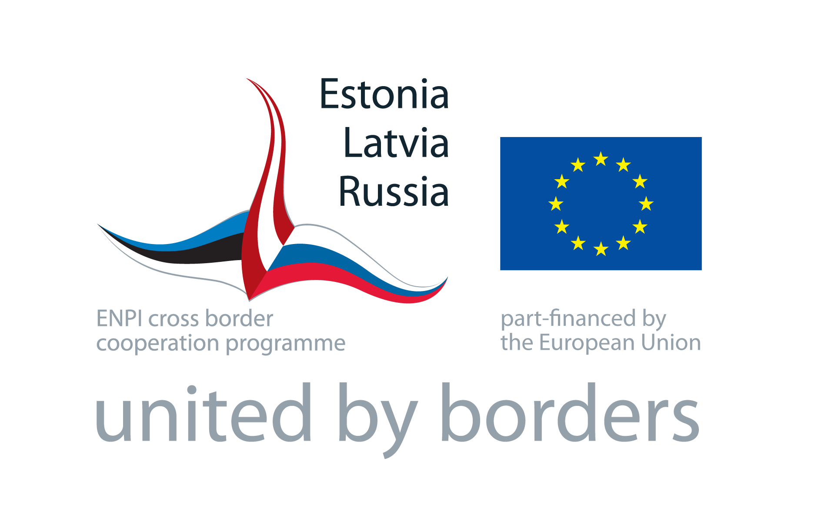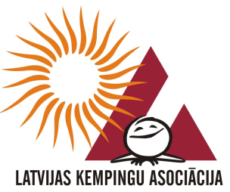

Краткое описание проекта
Эстония, Латвия и приграничные районы России богаты общей историей и схожими традициями, которые могут быть интересны для туристов. Местные туристы, так же как и иностранные, важны для всестороннего развития области.
Сейчас туристы избегают посещения приграничных районов по различным причинам. Вместо этого они выбирают индивидуальные маршруты, кроме того, там они остаются в течение относительно небольшого промежутка времени – 1-2 дня.
В рамках проекта предлагается составить и предложить готовые тематические маршруты через 3 страны, включая не только достопримечательности, но также и все предлагаемые услуги. Для внедрения проекта будут вовлечены компетентные партнеры, хорошо осведомленные о туристических предложениях в их странах, опытные в составлении туров и маршрутов, имеющие желание сотрудничать.
Учитывая то, что туристы сейчас предпочитают готовые маршруты, проект будет способствовать развитию области, поскольку будет привлекать больше туристов и сможет задержать их в регионе на более длительное время (2-3 дня в каждой стране). В дальнейшем это создаст предпосылки для развития коммерческой деятельности местных жителей.

Общая цель
Главная цель проекта состоит в повышении конкурентоспособности территории, включенной в Программу Эстония-Латвия-Россия. Используя имеющийся потенциал показать их привлекательность для местных и иностранных туристов. Достижение этой цели возможно при помощи создания долговременных партнерских отношений между туристическими организациями Латвии, Эстонии и России.
Конкретная цель
- Создание 2 новых туристических маршрутов (Национальная Кухня и Отдых для семей с детьми) и международной рабочей группы для составления и тестирования этих маршрутов;
- Поощрение сотрудничества между местными жителями и бизнесменами регионов, их вовлечение в составление маршрутов и организация трех семинаров (по одному в каждой стране);
- Запланировано издание двух буклетов и двух маршрутных карт, а также создание интернет-страницы о проекте и маршрутах;
- Для популяризации маршрутов во время 2 зимних сезонов - запланировано участие в 3 международных ярмарках (в Латвии, Эстонии, Литве), в течение первого зимнего сезона, состоится ярмарка в России (октябрь) и 5 международных ярмарок во второй зимний сезон - в Латвии, Эстонии, Литве, Германии и Нидерландах – всего 9 туристических ярмарок;
- Повысить популярность маршрутов среди туроператоров 3-х стран, организовать семинары для профессионалов.
Бенефициарий
Latvian Campsite Association (Латвия)
Партнеры
Региональная спортивная федерация спортивного туризма Ленинградской области (Россия)
Estonian Caravan Club (Эстония)

Ожидаемые результаты
- Будут созданы 2 тематических маршрута (для отдыха семей с детьми и знакомства с национальной кухней), подчеркивая привлекательность поддерживаемого региона;
- Созданные маршруты будут презентованы на 9 международных туристических ярмарках, во время которых будут распространены 115 000 копий буклетов на 5 языках (40250 копий карт, 74 750 копии путеводителей), таким образом, увеличивая интерес потенциальных туристов к регионам Программы;
- Будут проведены 3 семинара для местных предпринимателей, чтобы вовлечь их в развитие маршрутов и маркетинговой стратегии. Семинары будут способствовать их развитию ихдеятельности и повышению качества услуг, подчеркивая привлекательность региона;
- 6 пресс-релизов (на 4 языках: английский, латышский, эстонский и русский), опубликованные на 10 веб-сайтах. Печать и распространение 300 этикеток для нахождения маршрута на местности;
- Создание и развитие веб-сайта с предполагаемым числом посетителей 30000;
- Будут подписаны контракты для дальнейшего сотрудничества между организациями, гарантируя, таким образом, достижение цели программы – установление и консолидация контактов между туристическими организациями.

Конечные бенефициарии
- Местные жители (согласно данным стратегического документа о влиянии на окружающую среду, это - более 9 миллионов человек);
- Бизнесмены области (кэмпинги, кейтеринговые компании, различные объекты развлечения и производители продовольственных товаров, которые будут указаны в маршрутах).
- Местные и иностранные туристы – семьи с детьми, которые интересуются национальной кухней. Им будет предложены готовые маршруты с необходимыми включенными услугами;
- Для 3 партнеров проект также принесет пользу. Будет оформлено долгосрочное сотрудничество между участниками. Это особенно значимо для России, так как места для кемпингов в стране немногочисленны и не соответствуют запросам европейских туристов.

Длительность Проекта
18 месяцев
Бюджет
Общий бюджет проекта: 289 440,00 Евро
Со-финансирование со стороны Программы: 260 496,00 Евро (89,96%) Со-финансирование со стороны партнёров Проекта: 28 944,00 Евро (10,04%)
Контактное лицо
Ms Linda Bēce info@mezasalas.lv / +371 29122133

